Rejestr klubów dziecięcych
działających na terenie
Gminy Komorniki

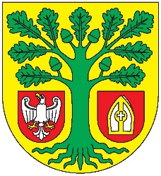

Lp. | Nazwa klubu dziecięcego | Miejsce prowadzenia klubu dziecięcego  Tel./e-mail | Nazwa/ Imię i Nazwisko | Siedziba/  Adres  (podmiotu prowadzącego klub dziecięcy) | Termin rozpoczęcia działalności | Nr NIP | Nr Regon  (podmiotu prowadzącego klub dziecięcy) | Liczba miejsc
1. | Klub Malucha „Aktywny Maluch” | Ul. Korczaka 2  62-052 Komorniki  mankole04@gmail.com  tel. 534659815 | Aktywny Maluch Izabela Mańkowska | Ul. Korczaka 2  62-052 Komorniki | 02.08.2022 | 5951345362 | 522473438 | 25
2. | Klub dziecięcy "Chatka Pana Borsuka" Anna Lewicka | Ul. Komornicka 73  62-051 Wiry  klubdzieciecychatkapanaborsuka@gmail.com  tel. 604262365 | Klub dziecięcy "Chatka Pana Borsuka" Anna Lewicka | Ul. Komornicka 73  62-051 Wiry | 1.09.2026 | 7781463335 | 302160796 | 24

3.08.2026 r. Sporządziła: Aldona Gręda

